CONSULTAS CON VARIOS PARÁMETROS

* **Crear una aplicación que nos solicite por teclado dos valores correspondientes a salarios de los empleados**
* **Visualizar en pantalla los empleados que tengan un salario entre los dos valores introducidos.**

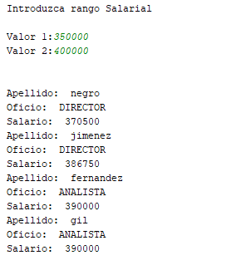

**ConsultaSalario.py**

**import** cx_Oracle  
  
connection = cx_Oracle.connect(**"system"**, **"javaoracle"**, **"localhost/XE"**)  
  
cursor = connection.cursor()  
**try**:  
  
 print(**"Introduzca rango Salarial\n"**)  
 v1 = input(**"Valor 1:"**)  
 v2 = input(**"Valor 2:"**)  
 consulta = (**"SELECT apellido,oficio,salario FROM emp where salario between :P1 and :P2"**)  
 cursor.execute(consulta, (v1, v2))  
  
 resultado = **False** print(**"\n"**)  
  
 **for** ape, ofi, sal **in** cursor:  
 print(**"Apellido: "**, ape)  
 print(**"Oficio: "**, ofi)  
 print(**"Salario: "**, str(sal))  
 resultado = **True  
 if** resultado==**False**:  
 print (**"Sin resultados"**)  
  
  
  
**except** connection.Error **as** error:  
 print(**"Error: "**, error)  
  
connection.close()